BeauteCare Macedo
Manual de Utilizador
Sistema de Gestão para Centro de Estética
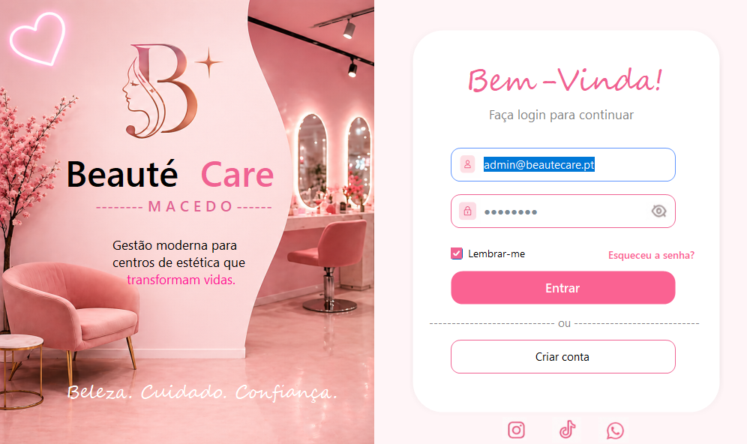
Imagem da tela inicial/login do BeauteCare Macedo.

Campo | Informação
Nome | Laura Macedo
N.º de aluno | 2224120
Turma | TGPSI U 24
Disciplina/Módulo | Programação / PSI16
Base de dados | BeauteCareDB - SQL Server Management Studio
Ano letivo | 2025/2026

Índice
1. Objetivo do manual
2. Como abrir e entrar no sistema
3. Criar conta
4. Recuperar senha
5. Menu e elementos comuns
6. Área da cliente - Dashboard
7. Área da cliente - Marcações
8. Área da cliente - Nova marcação
9. Área da cliente - Faturas
10. Área da cliente - Avaliações
11. Área da profissional - Dashboard
12. Área da profissional - Marcações e agenda
13. Área da profissional - Nova marcação
14. Área da profissional - Faturação/Pagamentos
15. Área de administração - Dashboard, Clientes, Marcações, Serviços, Profissionais e Faturação
16. Pesquisa, notificações e perfil
17. Sair da aplicação
18. Problemas comuns e sugestões
19. Conclusão do manual

1. Objetivo do manual
Este manual foi feito para explicar, de forma simples e completa, como usar a aplicação BeauteCare Macedo. A ideia é que uma pessoa que nunca usou o programa consiga perceber como criar conta, fazer login, marcar serviços, consultar faturas e utilizar as áreas da cliente, da profissional e da administração.
A aplicação foi desenvolvida em C# Windows Forms e utiliza uma base de dados SQL Server. O sistema foi pensado para ajudar um centro de estética a organizar melhor clientes, profissionais, serviços, marcações, pagamentos, cupões e avaliações.
Nota:
Durante o desenvolvimento, tentei deixar a aplicação visualmente bonita e simples de usar. Como existem várias telas e muitos botões, este manual explica cada parte com calma para facilitar a utilização.

2. Como abrir e entrar no sistema
Ao abrir a aplicação, aparece a tela inicial de login. Esta é a primeira tela que o utilizador vê antes de entrar no sistema.

Figura 1 - Tela de login da aplicação.

2.1 Elementos da tela de login
Elemento | Para que serve
Campo “Utilizador ou e-mail” | Local onde o utilizador escreve o seu e-mail ou nome de utilizador.
Campo “Senha” | Local onde o utilizador escreve a palavra-passe. A senha aparece escondida por segurança.
Ícone do olho | Serve para mostrar ou esconder a senha digitada.
Lembrar-me | Guarda o e-mail e a senha no computador para facilitar o próximo acesso.
Entrar | Valida os dados e abre a aplicação no perfil correto.
Criar conta | Abre a tela para criar um novo registo.
Esqueceu a senha? | Abre a recuperação de senha para o caso de o utilizador não se lembrar da palavra-passe.

2.2 Passos para fazer login
1. Abrir a aplicação BeauteCare Macedo.
2. Escrever o e-mail ou utilizador no primeiro campo.
3. Escrever a senha no segundo campo.
4. Se quiser guardar os dados para a próxima vez, marcar “Lembrar-me”.
5. Clicar no botão “Entrar”.
6. Se os dados estiverem corretos, a aplicação abre o dashboard correspondente ao perfil do utilizador.
Se os dados estiverem errados
O sistema não deve permitir a entrada. O utilizador deve confirmar se escreveu o e-mail e a senha corretamente ou usar a opção “Esqueceu a senha?”.

3. Criar conta
Se o utilizador ainda não tiver conta, deve clicar no botão “Criar conta” que aparece na tela de login. Esta opção serve para fazer um novo registo no sistema.

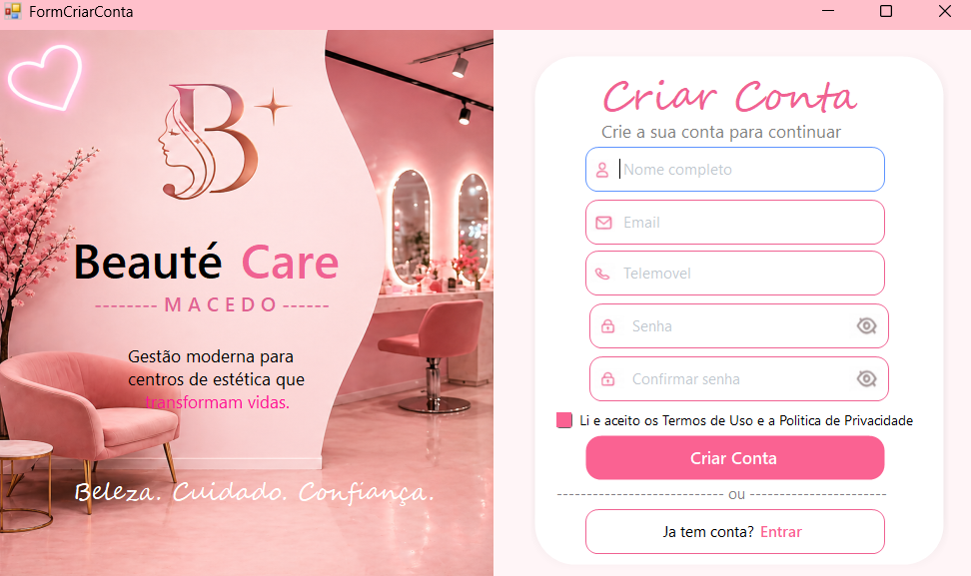
Figura 2 - Tela de Criar conta da aplicação.

3.1 Como criar uma conta nova
1. Na tela de login, clicar em “Criar conta”.
2. Preencher o nome completo.
3. Preencher o e-mail que será usado para entrar na aplicação.
4. Preencher o telemóvel/telefone, quando solicitado.
5. Criar uma senha.
6. Confirmar a senha no campo de confirmação.
7. Marcar a opção de aceitar os Termos de Uso e a Política de Privacidade.
8. Clicar em “Criar Conta”.

3.2 Cuidados ao criar conta
- O e-mail deve estar correto, pois será usado para login e recuperação de senha.
- A senha e a confirmação de senha devem ser iguais.
- Se faltar algum campo obrigatório, o sistema pode pedir para completar a informação.
- Depois de criar a conta, o utilizador pode voltar para a tela de login e entrar normalmente.

4. Recuperar senha
A recuperação de senha é usada quando o utilizador esquece a palavra-passe. Para começar, deve clicar em “Esqueceu a senha?” na tela de login.

4.1 Etapa 1 - Informar o e-mail

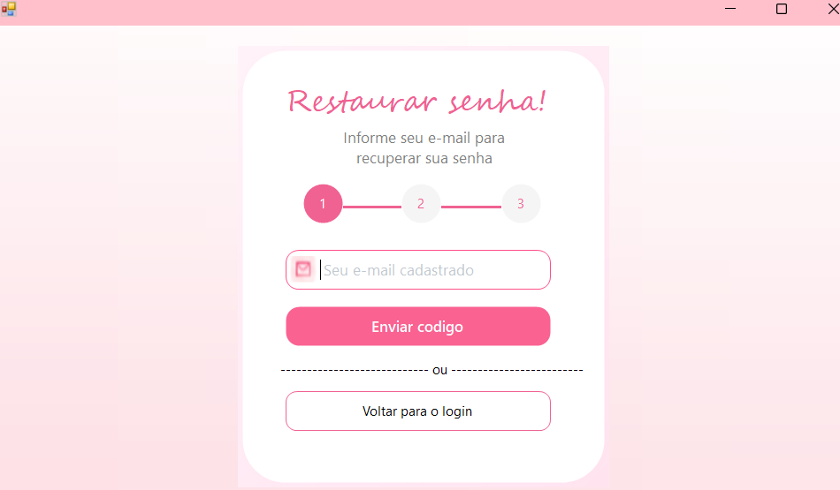

1. Clicar em “Esqueceu a senha?” na tela de login.
2. Na tela de recuperar senha, escrever o e-mail da conta.
3. Clicar em “Enviar código”.
4. O sistema passa para a etapa de verificação.

4.2 Etapa 2 - Verificar código
Depois de enviar o e-mail, a aplicação mostra uma tela de verificação. Nesta tela aparece uma mensagem como “Enviamos um código para...” e depois existem campos separados para introduzir os números do código.
1. Verificar o e-mail informado.
2. Copiar o código recebido.
3. Digitar cada número do código nos campos da verificação.
4. Clicar em “Verificar código”.
5. Se não recebeu o código, clicar em “Reenviar” quando a opção estiver disponível.

4.3 Etapa 3 - Criar nova senha
1. Depois de validar o código, a aplicação abre a etapa “Nova senha”.
2. Escrever a nova senha.
3. Confirmar a nova senha, se o sistema pedir confirmação.
4. Clicar no botão de redefinir/restaurar senha.
5. Voltar para o login e entrar com a nova senha.

5. Menu e elementos comuns da aplicação
Depois do login, a aplicação mostra um painel com menu lateral, com topbar com uma barra de pesquisa, notificações e dados do utilizador. Estes elementos aparecem em várias telas, tanto na área da cliente como na área da profissional.
Elemento | Função
Logo BeauteCare Macedo | Identifica a aplicação e mantém a identidade visual do centro de estética.
Botão ☰ | Serve para abrir ou destacar o menu lateral.
Barra de pesquisa | Permite procurar clientes, marcações, faturas ou serviços, conforme a tela.
Sino de notificações | Mostra alertas ou quantidade de notificações pendentes.
Foto/nome do utilizador | Mostra quem está autenticado no sistema.
Dashboard | Volta para a tela principal do perfil.
Marcações | Abre a área de agendamentos.
Avaliações | Abre a área de avaliação, no caso da cliente.
Faturação/Faturas | Abre a área financeira.
Logout | Sai da conta e volta para a tela de login.

6. Área da cliente - Dashboard
O dashboard da cliente é a tela principal depois que uma cliente faz login. Nesta tela ela consegue ver um resumo do seu uso na aplicação, próximas marcações, serviços recomendados, promoções, pontos e gastos.
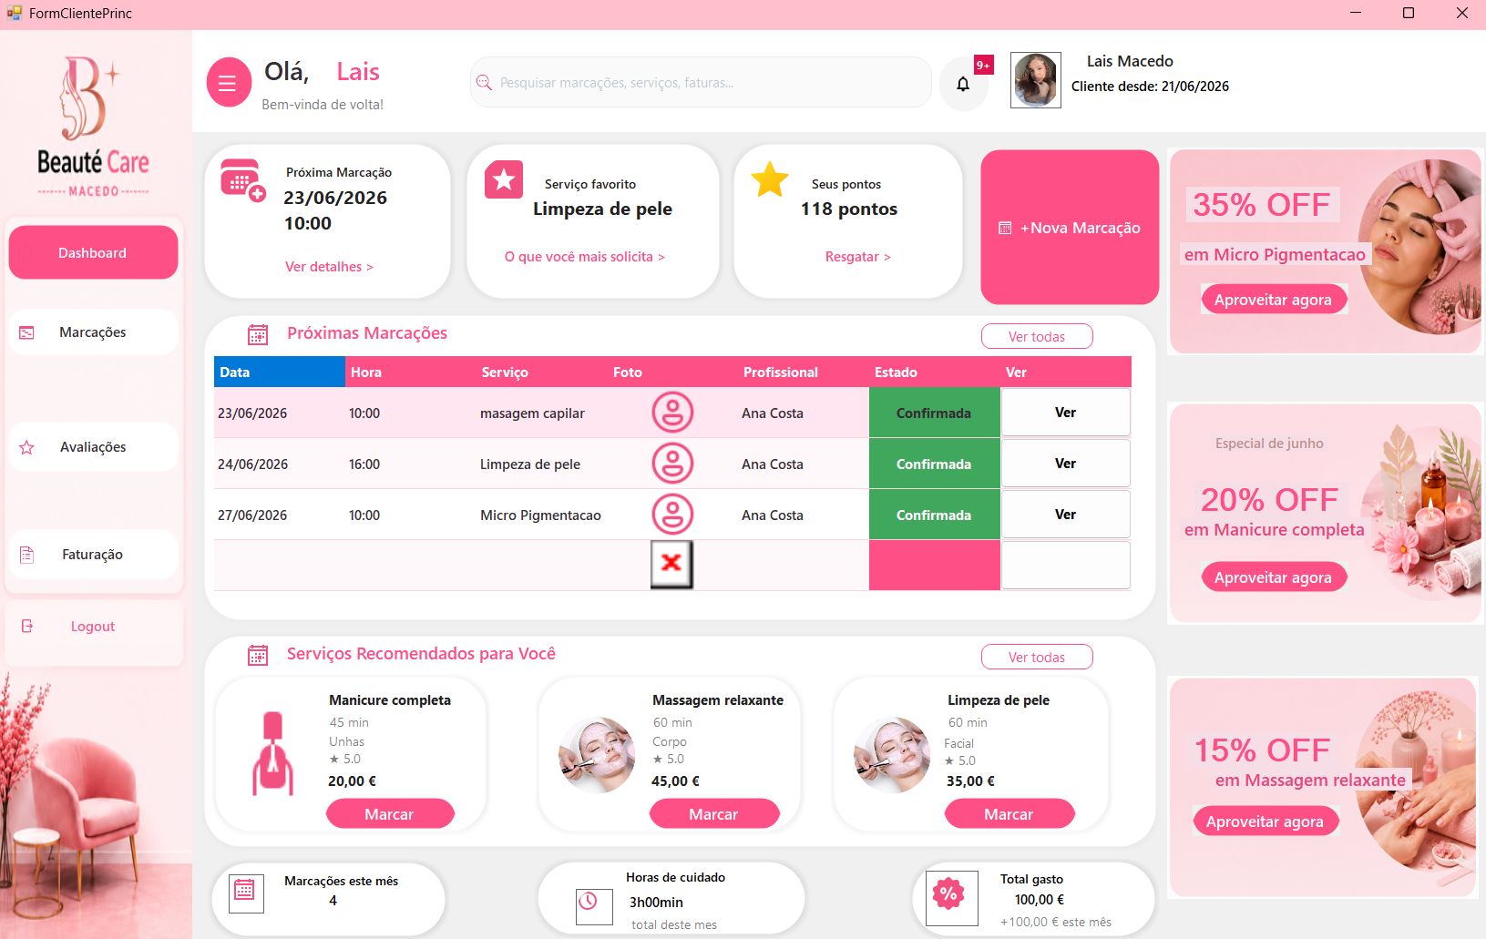
Figura 3 - Dashboard da cliente.

6.1 Cartões superiores do dashboard
Cartão/Botão | O que mostra ou faz
Próxima Marcação | Mostra a data e a hora da próxima marcação da cliente. O botão “Ver detalhes” serve para consultar melhor essa marcação.
Serviço favorito | Mostra o serviço mais solicitado pela cliente, como limpeza de pele ou outro serviço frequente.
Seus pontos | Mostra os pontos acumulados.
+ Nova Marcação | Abre o processo para criar uma nova marcação.

6.2 Tabela “Próximas Marcações”
Nesta tabela a cliente vê as marcações que tem agendadas. Ela ajuda a acompanhar a data, a hora, o serviço escolhido, a profissional e o estado da marcação.
Coluna | Significado
Data | Dia marcado para o atendimento.
Hora | Horário do atendimento.
Serviço | Nome do serviço marcado.
Foto | Foto associada à profissional ou ao atendimento, dependendo da informação disponível.
Profissional | Nome da profissional que irá realizar o serviço.
Estado | Mostra se a marcação está confirmada, pendente ou cancelada.
Ver | Botão para consultar detalhes da marcação.

6.3 Serviços recomendados
Na parte “Serviços Recomendados para Você” aparecem sugestões de serviços. Cada cartão pode mostrar o nome do serviço, duração, categoria, avaliação e preço. O botão “Marcar” serve para iniciar uma nova marcação com aquele serviço.

6.4 Promoções
Na lateral direita aparecem promoções, como Micro Pigmentação, Manicure completa e Massagem relaxante. O botão “Aproveitar agora” serve para usar a promoção e gerar um cupão. Para conseguir o desconto do cupão, o utilizador deve aplicar o mesmo na pré fatura quando está fazendo marcação.

7. Área da cliente - Marcações
A página de marcações é onde a cliente consegue acompanhar todas as marcações já criadas e também iniciar uma nova marcação.
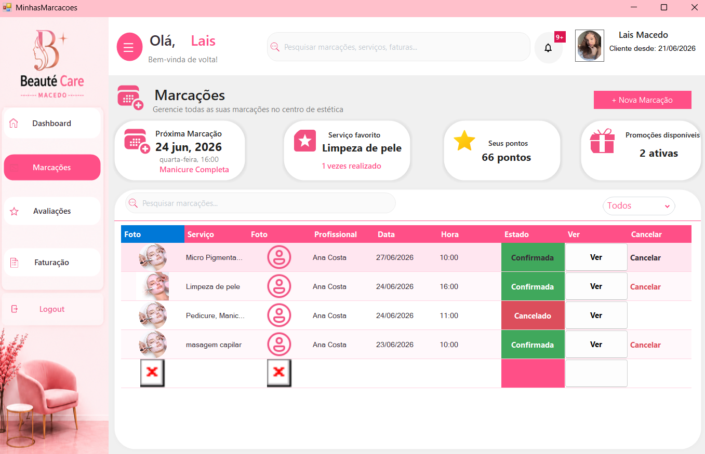

7.1 O que aparece nesta página
- Resumo da próxima marcação.
- Serviço favorito da cliente.
- Quantidade de pontos acumulados.
- Promoções disponíveis.
- Lista ou tabela com marcações feitas.
- Botão “+ Nova Marcação” para criar um novo agendamento.
- Botões para ver detalhes das marcações.

7.2 Como consultar uma marcação
1. Clicar em “Marcações” no menu lateral.
2. Localizar a marcação pretendida na lista/tabela.
3. Verificar data, hora, serviço, profissional e estado.
4. Clicar em “Ver” ou “Ver detalhes” para consultar mais informações.

7.3 Estados das marcações
Estado | Significado para a cliente
Confirmada | A marcação foi aceite e está agendada.
Pendente | A marcação ainda precisa de confirmação ou pagamento.
Cancelada | A marcação foi cancelada e já não está ativa.

8. Área da cliente - Nova marcação
A nova marcação é feita por etapas. Isto torna o processo mais organizado, porque a cliente escolhe primeiro os serviços, depois a profissional/data/hora e no fim confirma a pré-fatura e o pagamento.
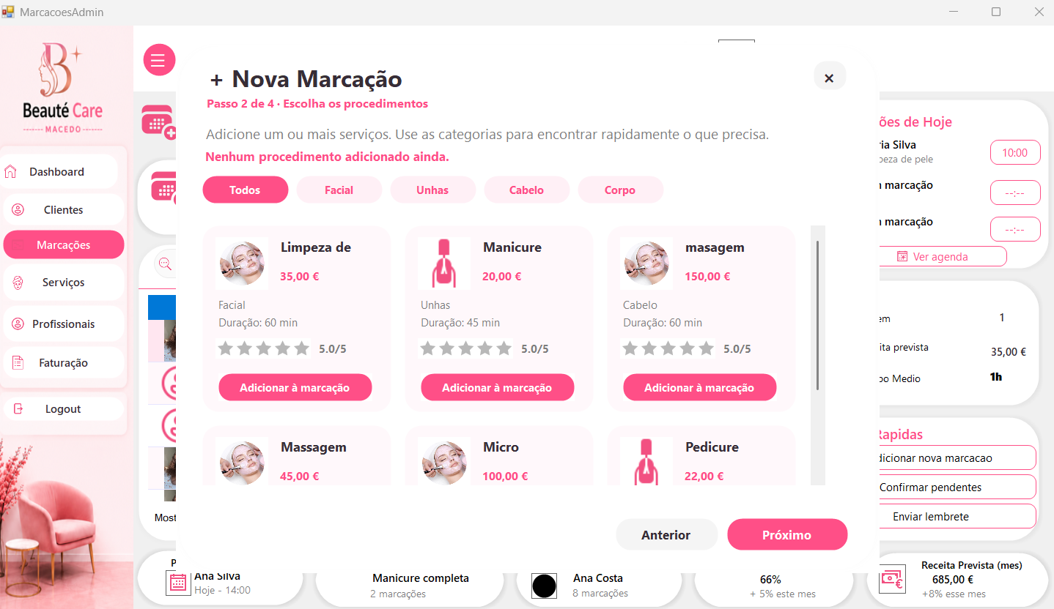
Figura 3 - Exemplo da tela de nova marcação.

8.1 Passo 1 - Escolher procedimentos
Nesta etapa aparecem os serviços disponíveis em cartões. Cada cartão apresenta informação como nome do serviço, categoria, duração, preço e avaliação.
1. Clicar em “+ Nova Marcação”.
2. Escolher uma categoria, como Todos, Facial, Unhas, Cabelo ou Corpo.
3. Escolher o serviço desejado.
4. Clicar em “Adicionar à marcação”.
5. Se quiser adicionar mais de um serviço, repetir o processo.
6. Clicar em “Next” ou “Próximo” para avançar.

8.2 Passo 2 - Escolher profissional, dia e hora
Depois de escolher os serviços, a cliente deve escolher quem vai realizar o atendimento e qual será a data e o horário da marcação.
1. Escolher a profissional disponível.
2. Selecionar a data pretendida.
3. Selecionar o horário disponível.
4. Confirmar se os dados estão corretos.
5. Avançar para o próximo passo.

8.3 Passo 3 - Pré-fatura e pagamento
No último passo aparece um resumo da marcação. A cliente consegue confirmar os serviços, ver o valor total, escolher método de pagamento e aplicar um cupão se tiver um disponível.
1. Verificar os serviços selecionados.
2. Confirmar a data, hora e profissional.
3. Escolher o método de pagamento, quando disponível.
4. Inserir o código do cupão, se tiver um.
5. Clicar em “Aplicar” para validar o cupão.
6. Clicar em “Confirmar marcação”.
Botões importantes nesta tela
“Voltar/Anterior” volta para a etapa anterior. “Next/Próximo” avança. “Confirmar marcação” finaliza o agendamento. O “X” fecha a janela/modal de marcação.

9. Área da cliente - Faturas
A área de faturas permite que a cliente consulte os seus pagamentos, faturas pagas, faturas pendentes, descontos, pontos e benefícios.
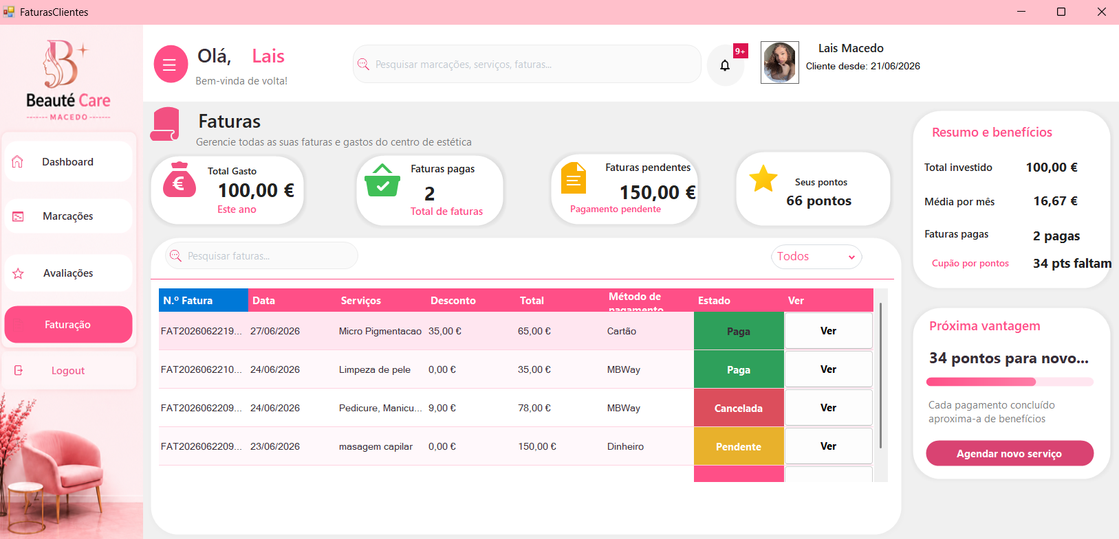
Figura 4 - Tela de faturas da cliente.

9.1 Cartões de resumo
Cartão | Explicação
Total gasto | Mostra o valor total investido pela cliente no período apresentado.
Faturas pagas | Mostra a quantidade de faturas que já foram pagas.
Faturas pendentes | Mostra valores que ainda precisam de pagamento.
Seus pontos | Mostra os pontos que a cliente acumulou com os pagamentos e serviços.

9.2 Pesquisa e filtro
A tela tem uma barra de pesquisa para procurar faturas e um filtro, como “Todos”, para ver faturas conforme o estado. Isto ajuda quando existem muitas faturas registadas.

9.3 Tabela de faturas
Coluna | O que significa
N.º Fatura | Código ou identificação da fatura.
Data | Data em que a fatura foi criada.
Serviços | Serviço ou conjunto de serviços incluídos na fatura.
Desconto | Valor descontado, caso tenha sido usado cupão ou promoção.
Total | Valor final da fatura.
Método de pagamento | Forma de pagamento usada, como cartão, MBWay ou dinheiro.
Estado | Indica se está paga, pendente ou cancelada.
Ver | Botão para consultar detalhes ou recibo da fatura.

9.4 Resumo e benefícios
Na lateral aparece o painel “Resumo e benefícios”. Ele mostra o total investido, média por mês, faturas pagas, pontos em falta para novo cupão e uma barra de progresso da próxima vantagem.
O botão “Agendar novo serviço” permite voltar ao fluxo de marcação para criar um novo atendimento para resgatar os pontos que você tem.

10. Área da cliente - Avaliações
A área de avaliações permite que a cliente avalie a experiência depois de um serviço realizado. Esta parte ajuda o centro de estética a saber se o atendimento, o espaço e o serviço foram bons.

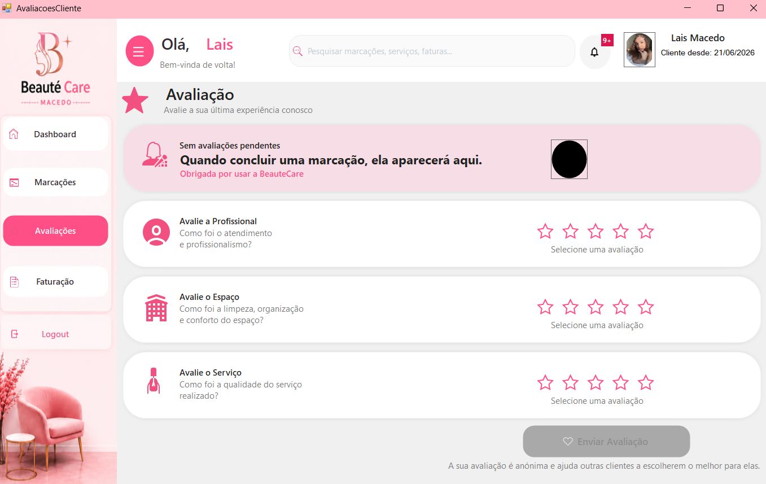

10.1 Como enviar uma avaliação
1. Clicar em “Avaliações” no menu lateral.
2. Verificar a experiência/serviço apresentado para avaliação.
3. Avaliar a profissional com estrelas.
4. Avaliar o espaço, como limpeza, organização e conforto.
5. Avaliar a qualidade do serviço realizado.
6. Clicar em “Enviar Avaliação”.

11. Área da profissional - Dashboard
O dashboard da profissional é a tela principal para quem trabalha no centro de estética. Nesta área a profissional consegue ver as marcações de hoje, serviços da semana, comissão, avaliação média, resumo do mês e pagamentos.
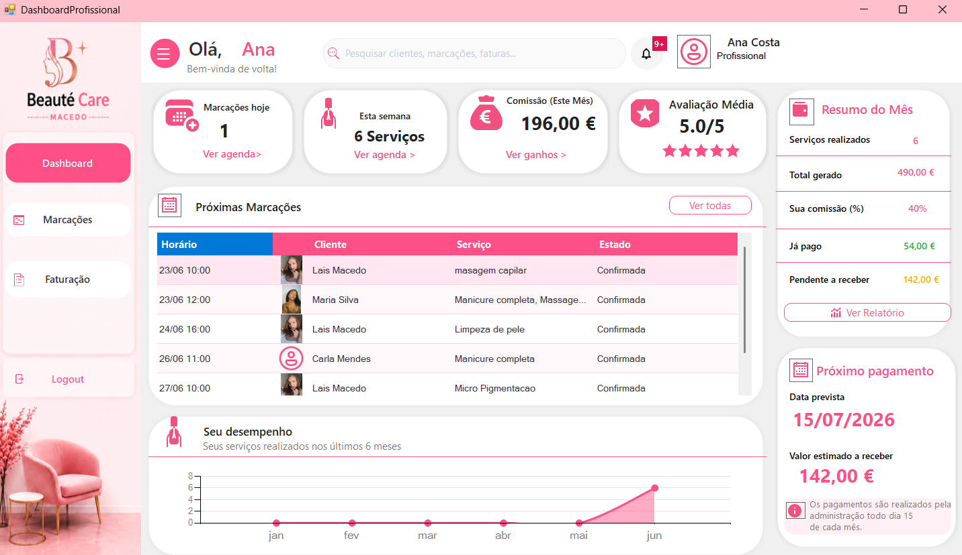
Figura 5 - Dashboard da profissional.

11.1 Cartões principais
Cartão/Botão | Função
Marcações hoje | Mostra quantas marcações existem para o dia. O link “Ver agenda” leva para a agenda.
Esta semana | Mostra quantos serviços estão previstos ou realizados na semana.
Comissão (Este Mês) | Mostra o valor estimado de comissão da profissional no mês.
Avaliação Média | Mostra a média de avaliação recebida pelas clientes.

11.2 Tabela “Próximas Marcações”
Esta tabela é uma das partes mais importantes para a profissional, porque mostra os próximos atendimentos. Antes do nome da cliente aparece a foto de perfil, quando existe uma imagem cadastrada.
Coluna | Explicação
Horário | Hora da marcação.
Foto/Cliente | Mostra a foto de perfil e o nome da cliente.
Serviço | Serviço que será realizado.
Estado | Mostra se a marcação está confirmada, pendente ou cancelada.

11.3 Lateral de resumo financeiro
- “Resumo do Mês” mostra serviços realizados, total gerado, comissão, valor já pago e valor pendente.
- “Ver Relatório” serve para consultar informações mais detalhadas dos ganhos.
- “Próximo pagamento” mostra a data prevista e o valor estimado a receber.
- A observação informa que os pagamentos são realizados pela administração numa data definida.

11.4 Gráfico de desempenho
O gráfico mostra a evolução dos serviços realizados nos últimos meses. Ele ajuda a profissional a perceber se teve mais ou menos atendimentos em cada período.

12. Área da profissional - Marcações e agenda
Na área de marcações, a profissional consegue ver a sua agenda do dia e acompanhar cada atendimento por horário.
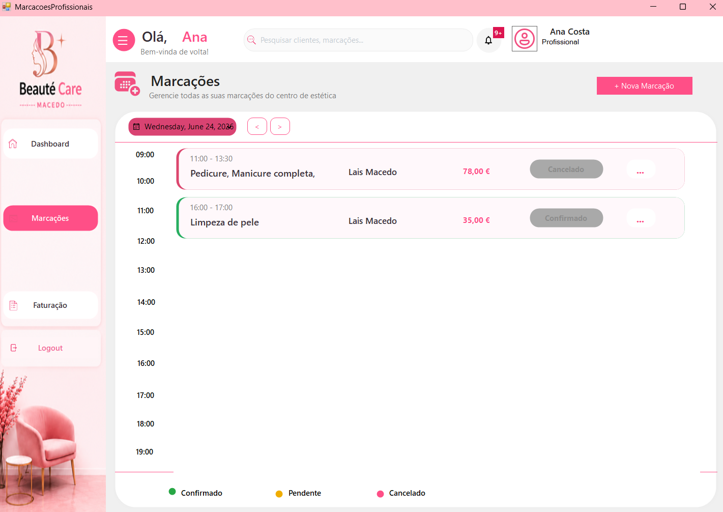

12.1 Elementos da agenda
Elemento | Função
Horas laterais | Mostram os horários do dia, como 09:00, 10:00, 11:00, etc.
Cartões de marcação | Mostram cliente, serviço, horário e estado.
Setas < e > | Servem para mudar o dia da agenda.
Legenda de estados | Mostra as cores/ícones de Confirmado, Pendente e Cancelado.
+ Nova Marcação | Permite criar uma marcação pela área profissional.

12.2 Como ver detalhes de uma marcação
1. Clicar em “Marcações” no menu lateral.
2. Procurar a marcação no horário pretendido.
3. Clicar em cima da marcação ou no botão de opções “...”.
4. Aparece uma janela de detalhes da marcação.
5. Nesta janela é possível ver cliente, procedimentos, data/hora, valor, estado e observações.

12.3 O que a profissional pode fazer nos detalhes
Botão | Função
Confirmar | Altera o estado da marcação para confirmada.
Cancelar | Altera o estado da marcação para cancelada.
Fechar | Fecha a janela de detalhes sem continuar.

13. Área da profissional - Nova marcação
A profissional também pode criar uma nova marcação. Este processo é parecido com o da cliente, mas inclui a identificação da cliente antes de escolher os procedimentos.

13.1 Passo 1 - Identificar a cliente e escolher data
1. Clicar em “+ Nova Marcação”.
2. Procurar a cliente pelo nome, e-mail ou utilizador.
3. Clicar em “Identificar”.
4. Se a cliente existir, o sistema mostra os dados encontrados.
5. Escolher a data e horário pretendidos, quando solicitado.

13.2 Passo 2 - Escolher procedimentos
1. Escolher a categoria do serviço.
2. Selecionar um ou mais serviços.
3. Clicar em “Adicionar à marcação”.
4. Verificar o resumo dos serviços selecionados.
5. Clicar em “Próximo”.

13.3 Passo 3 - Profissional, fatura e pagamento
1. Confirmar a profissional responsável.
2. Verificar o resumo da marcação.
3. Confirmar valor, fatura e forma de pagamento, quando aparecer.
4. Clicar em “Confirmar”.

14. Área da profissional - Faturação/Pagamentos
A área de faturação da profissional mostra informações relacionadas com comissões, valores pendentes, pagamentos recebidos e histórico de pagamentos.
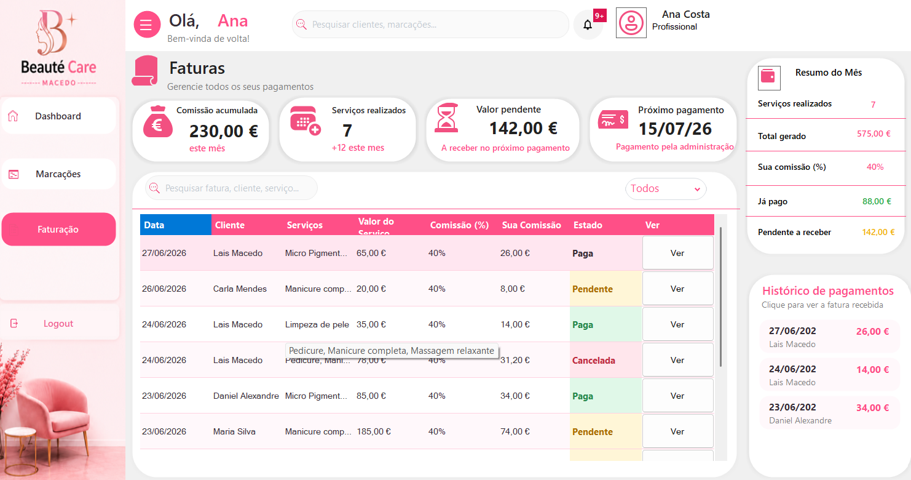

14.1 Cartões e informações principais
Elemento | Explicação
Comissão acumulada | Valor de comissão no mês.
Serviços realizados | Quantidade de serviços feitos pela profissional.
Valor pendente | Valor que ainda está para receber.
Próximo pagamento | Data prevista para pagamento pela administração.
Resumo do Mês | Mostra total gerado, serviços realizados, comissão, já pago e pendente.
Histórico de Pagamentos | Lista pagamentos anteriores, com data e valor.
Ver | Abre/mostra mais detalhes sobre uma fatura ou pagamento.

15. Área de administração - funcionalidades principais
A área de administração é usada para gerir o centro de estética de forma mais completa. Nesta área podem existir telas de clientes, marcações, serviços, profissionais e faturação. O dashboard da administração, nesta área a administração consegue ver as marcações de hoje, alguns clientes inativos, quanto faturou nos últimos 30 dias, serviços ativos, total de clientes, alguns lembretes, a taxa de ocupação, profissional e serviços em destaques.
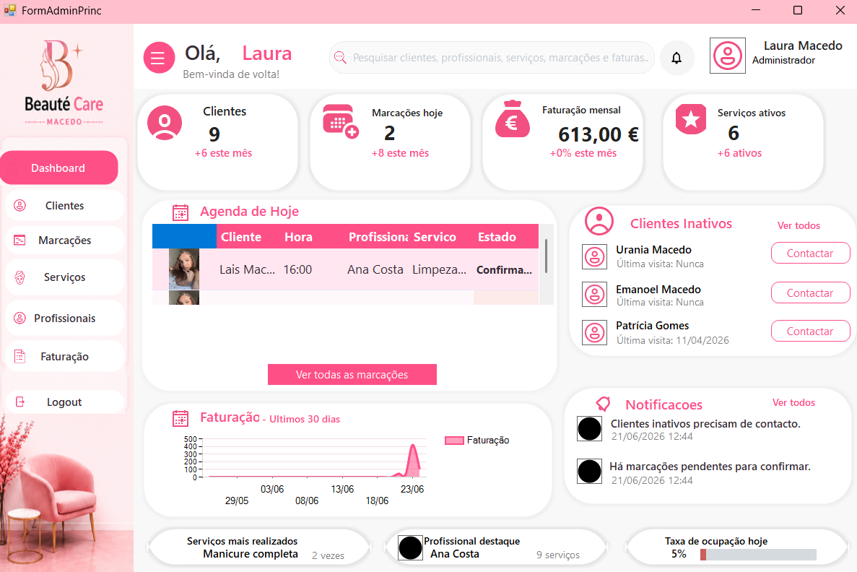

15.1 Cartões principais
Cartão/Botão | Função
Marcações | Mostra quantas marcações existem para o dia.
Clientes | Mostra total de clientes que já têm sua conta no sistema e mostra quantos se cadastraram esse mês.
Faturação Mensal | Mostra o valor estimado de comissão da profissional no mês.
Serviços ativos | Mostra a quantidade de serviços que tem ativos.

15.2 Tabela “Agenda de Hoje”
Essa tabela, mostra todos os atendimentos hoje. Antes do nome da cliente aparece a foto de perfil, quando existe uma imagem cadastrada.
Coluna | Explicação
Horário | Hora da marcação.
Foto/Cliente | Mostra a foto de perfil e o nome da cliente.
Serviço | Serviço que será realizado.
Estado | Mostra se a marcação está confirmada, pendente ou cancelada.
Profissional | Mostra o nome da profissional que foi escolhida para fazer o procedimento.

15.3 Lateral de Clientes Inativos e Notificações
- “Clientes Inativos” mostra a foto de perfil da cliente inativa, o nome e quando foi ela visitou o sistema pela última vez. E logo ao lado, tem o botão de “Contactar” que vai ter o número de telefone e se clicar em enviar mensagem, a administradora pode escolher por onde quer enviar mensagem e o que quer enviar.
- “Notificações” mostra lembretes.

15.4 Gráfico de Faturação do Último mês
O gráfico mostra a evolução de quanto a administração ta faturando com o centro de estética no último mês. Ele ajuda a adminstração a perceber se faturou ou não nos últimos 30 dias.

16. Administração - Página Clientes
A página de Clientes é usada pela administração para consultar, organizar e atualizar os dados das clientes registadas no sistema. Esta parte é importante porque a administração precisa saber quem são as clientes, quais contactos têm, se já fizeram marcações e se os dados estão corretos.
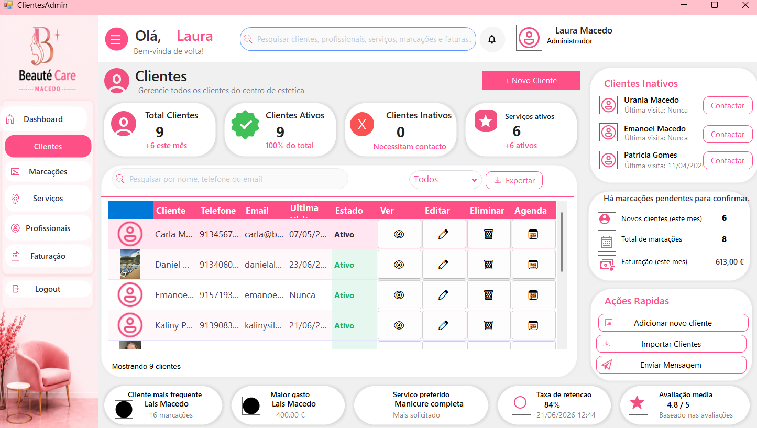

Área/Botão | Para que serve
Pesquisar clientes | Permite procurar uma cliente pelo nome, e-mail ou telefone.
Tabela de clientes | Mostra as clientes registadas e facilita a consulta dos dados principais.
Adicionar/Nova cliente | Abre o formulário para registar uma cliente nova.
Ver/Detalhes | Mostra as informações completas da cliente selecionada.
Editar | Permite alterar dados como nome, contacto, e-mail e fotografia.
Eliminar/Inativar | Remove ou desativa uma cliente quando já não deve aparecer como ativa.
Histórico/Marcações | Permite consultar atendimentos feitos ou marcações associadas à cliente.
Como usar esta página:
1. Clicar em “Clientes” no menu lateral da administração.
2. Usar a barra de pesquisa caso queira encontrar uma cliente específica.
3. Consultar a tabela para ver os dados principais.
4. Clicar em “Ver” ou “Detalhes” para abrir a ficha da cliente.
5. Se for necessário alterar dados, clicar em “Editar”, corrigir a informação e guardar.
6. Se a cliente já não estiver ativa, usar a opção de inativar ou eliminar, quando existir.
Nota:
Antes de eliminar uma cliente, é importante confirmar se ela não tem marcações ou faturas importantes associadas. Isto evita perder informação que pode ser necessária depois.

17. Administração - Página Marcações
A página de Marcações da administração serve para controlar a agenda geral do centro de estética. Diferente da cliente, que vê apenas as suas marcações, e da profissional, que vê a própria agenda, a administração consegue acompanhar as marcações de forma mais completa.

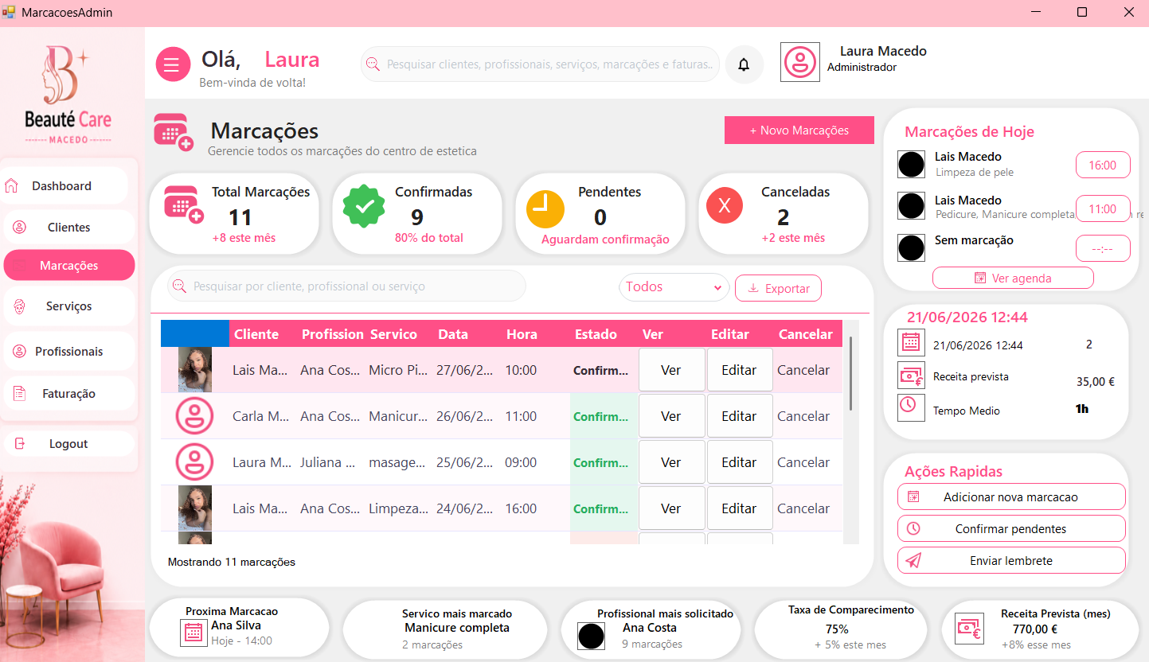

Elemento | Explicação
Agenda do dia | Mostra as marcações organizadas por horário.
Tabela/lista de marcações | Mostra cliente, profissional, serviço, data, hora, valor e estado.
+ Nova Marcação | Permite criar uma marcação para uma cliente.
Confirmar pendentes | Ajuda a confirmar marcações que ainda estão pendentes.
Enviar lembrete | Serve para lembrar a cliente ou profissional sobre a marcação.
Ver agenda | Abre a visualização da agenda com horários.
Cancelar | Permite cancelar uma marcação, quando necessário.
Opções “...” | Abre opções adicionais da marcação, como detalhes, confirmação ou cancelamento.
Como consultar e gerir marcações:
1. Clicar em “Marcações” no menu da administração.
2. Verificar a agenda do dia ou usar as setas/filtros para escolher outra data.
3. Localizar a marcação na lista ou no horário correspondente.
4. Clicar em cima da marcação ou no botão de opções para abrir os detalhes.
5. Confirmar se a cliente, profissional, serviço, data e hora estão corretos.
6. Usar “Confirmar” se a marcação estiver correta ou “Cancelar” se não puder ser realizada.
7. Usar “Enviar lembrete” quando for preciso avisar a cliente sobre o atendimento.
Estado | O que significa para a administração
Confirmada | A marcação está aceite e deve aparecer na agenda normalmente.
Pendente | A marcação ainda precisa de confirmação, pagamento ou validação.
Cancelada | A marcação já não está ativa e não deve ser considerada no atendimento.
Concluída | O serviço foi realizado e pode estar ligado à faturação ou avaliação.

17.1 Criar nova marcação pela administração
A administração também pode criar uma marcação manualmente. Isto é útil quando a cliente entra em contacto por telefone, presencialmente ou quando a marcação precisa ser registada por alguém da equipa.

17.1.1 Passo 1 - Identificar a cliente
1. Clicar em “+ Nova Marcação”.
2. Procurar a cliente pelo nome, e-mail ou telefone.
3. Selecionar a cliente correta.
4. Confirmar se os dados da cliente estão certos antes de avançar.

17.1.2 Passo 2 - Escolher procedimentos
1. Escolher a categoria do serviço, como Facial, Unhas, Cabelo ou Corpo.
2. Selecionar o serviço pretendido.
3. Clicar em “Adicionar à marcação”.
4. Repetir o processo caso a cliente queira mais de um serviço.
5. Verificar o resumo dos serviços selecionados.

17.1.3 Passo 3 - Escolher profissional, data e hora
1. Escolher a profissional responsável pelo serviço.
2. Selecionar a data pretendida.
3. Escolher um horário disponível.
4. Confirmar se não existe conflito com outra marcação.
5. Avançar para a pré-fatura ou confirmação.

17.1.4 Passo 4 - Confirmar pré-fatura e pagamento
1. Verificar o valor total dos serviços.
2. Aplicar cupão ou desconto, se a cliente tiver um código válido.
3. Escolher ou confirmar o método de pagamento.
4. Confirmar a marcação.
5. Depois de confirmada, a marcação passa a aparecer na agenda e nas tabelas do sistema.

18. Administração - Página Serviços
A página de Serviços é usada para gerir todos os procedimentos disponíveis no centro de estética. Nesta tela, a administração consegue criar serviços novos, alterar preços, mudar categoria, colocar foto, editar descrição e desativar serviços que já não são usados.
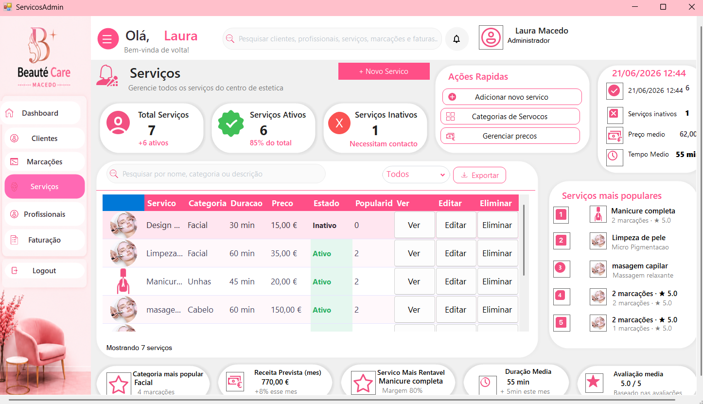

Parte da página | O que permite fazer
Total de serviços | Mostra a quantidade de serviços registados.
Serviços ativos/inativos | Ajuda a controlar quais serviços aparecem para marcação.
Pesquisa | Permite encontrar um serviço pelo nome ou categoria.
Tabela/lista de serviços | Mostra nome, imagem, categoria, duração, preço e estado.
Serviços mais populares | Mostra quais serviços foram mais marcados.
+ Novo Serviço | Abre a janela para criar um serviço novo.
Editar | Permite alterar dados de um serviço existente.
Inativar/Ativar | Serve para esconder ou voltar a disponibilizar o serviço.
Como criar um serviço novo:
1. Clicar em “Serviços” no menu lateral da administração.
2. Clicar no botão “+ Novo Serviço”.
3. Escolher uma foto ou ícone para representar o serviço.
4. Preencher o nome do serviço.
5. Escolher a categoria, como Facial, Unhas, Cabelo ou Corpo.
6. Indicar a duração em minutos.
7. Preencher o preço em euros.
8. Escrever uma descrição simples do serviço.
9. Clicar em “Criar serviço” para guardar.
10. Se quiser desistir, clicar em “Cancelar” ou no “X” da janela.
Campo do formulário | O que deve ser preenchido
Foto | Imagem do serviço, para deixar a tela mais visual.
Nome do serviço | Nome que vai aparecer para cliente, profissional e administração.
Categoria | Grupo do serviço, usado nos filtros.
Duração em minutos | Tempo estimado do atendimento.
Preço (€) | Valor cobrado pelo serviço.
Descrição | Explicação curta sobre o serviço.
Importante:
Quando um serviço muda de preço ou deixa de existir, a administração deve atualizar esta página. Assim, a cliente não marca um serviço com informação antiga.

19. Adminstração - Página Profissionais
A página de Profissionais serve para gerir as pessoas que trabalham no centro de estética. Nesta área a administração consegue consultar as profissionais registadas, adicionar novas profissionais, editar dados, acompanhar marcações e verificar informações como especialidade, comissão e estado.

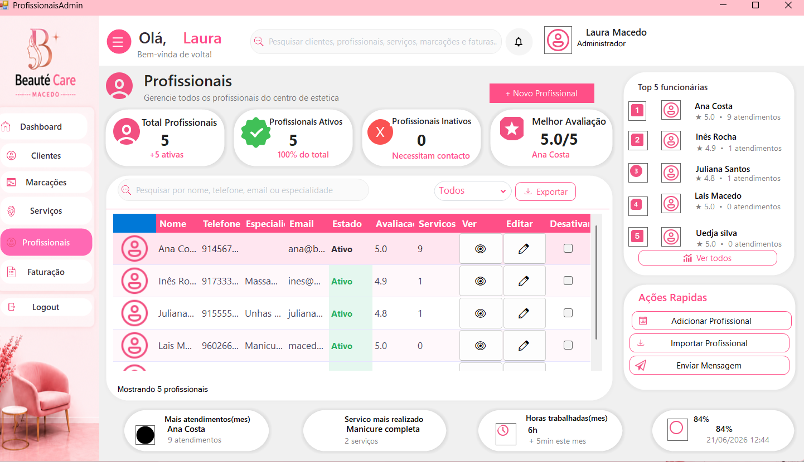

Elemento/Botão | Função
Pesquisar profissionais | Procura profissionais pelo nome, e-mail, telefone ou especialidade.
Tabela de profissionais | Mostra os dados principais de cada profissional.
+ Nova profissional | Abre o formulário para registar uma profissional nova.
Ver/Detalhes | Mostra informações completas, como dados, serviços e agenda.
Editar | Permite alterar dados da profissional.
Ativar/Inativar | Controla se a profissional aparece disponível para novas marcações.
Agenda | Permite consultar os horários e atendimentos da profissional.
Comissão | Mostra ou ajuda a controlar a percentagem/valor ligado aos serviços realizados.
Como adicionar uma profissional:
1. Clicar em “Profissionais” no menu da administração.
2. Clicar em “+ Nova profissional”.
3. Preencher nome, e-mail, telefone e dados de acesso, se forem pedidos.
4. Adicionar a fotografia da profissional, quando existir.
5. Escolher especialidade ou serviços que ela realiza.
6. Definir a comissão ou percentagem, caso o sistema peça essa informação.
7. Guardar o registo.
8. Verificar se a profissional aparece na lista e se já pode receber marcações.
Coluna/Informação | Explicação
Nome | Identifica a profissional no sistema.
Foto | Ajuda a reconhecer a profissional visualmente.
Especialidade | Mostra a área de trabalho, como unhas, facial, cabelo ou corpo.
Serviços realizados | Indica quantidade de serviços feitos ou associados.
Avaliação média | Mostra a média das avaliações recebidas.
Estado | Indica se está ativa, inativa ou disponível.
Ações | Botões para ver, editar, consultar agenda ou inativar.

20. Administração - Página Faturação
A página de Faturação da administração é usada para controlar os valores do centro de estética. Nesta tela a administração consegue ver faturas, pagamentos, valores pendentes, métodos de pagamento, descontos aplicados, comissões e o total gerado pelos serviços.
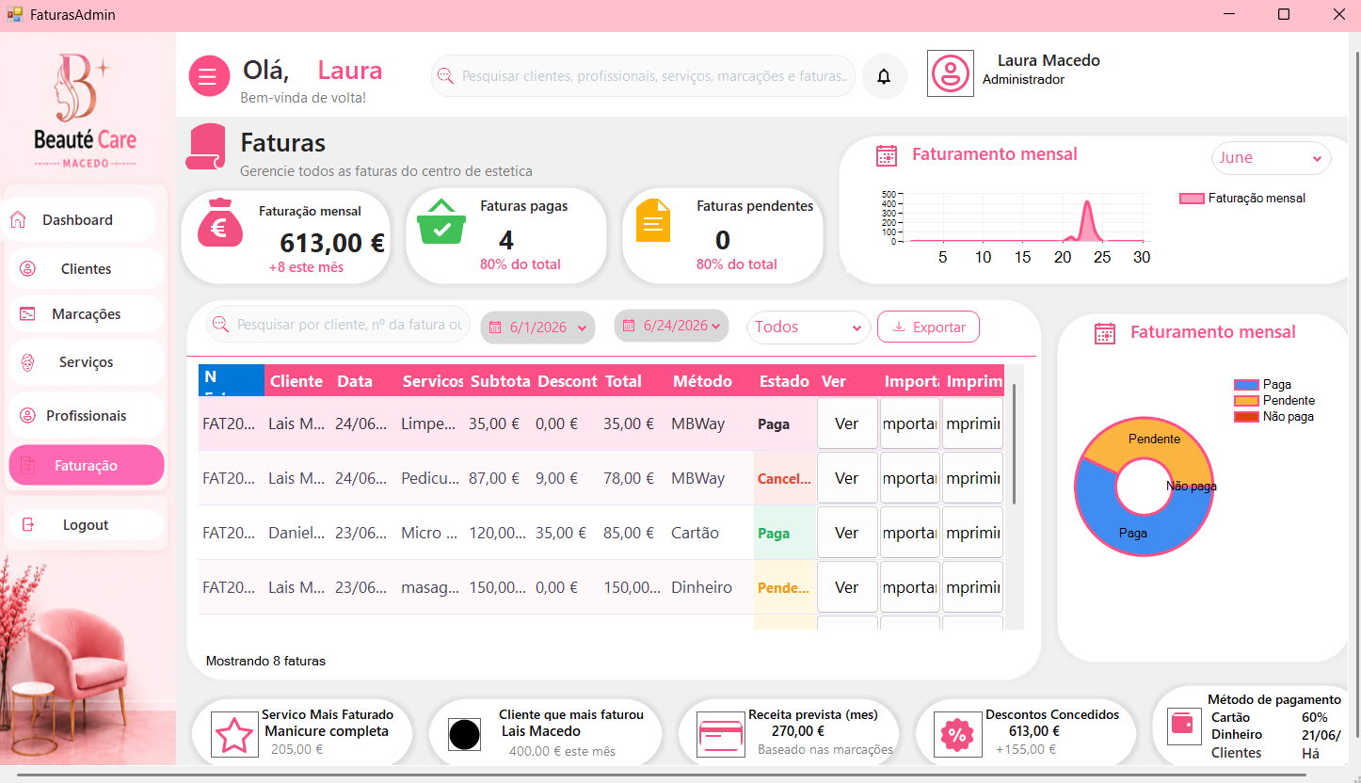

Área/Elemento | Explicação
Resumo financeiro | Mostra valores principais, como total gerado, faturas pagas e pendentes.
Tabela de faturas | Lista as faturas criadas no sistema.
Filtro por estado | Permite ver faturas pagas, pendentes, canceladas ou todas.
Pesquisa | Procura faturas pelo número, cliente, serviço ou data.
Método de pagamento | Mostra se foi pago em dinheiro, cartão, MBWay ou outro método.
Descontos | Mostra se houve cupão ou valor descontado.
Ver | Abre os detalhes da fatura.
Confirmar pagamento | Pode ser usado para mudar uma fatura pendente para paga.
Cancelar fatura | Usado quando a fatura não deve ser considerada válida.
Como consultar uma fatura:
1. Clicar em “Faturação” no menu lateral da administração.
2. Usar a pesquisa ou filtro para encontrar a fatura pretendida.
3. Verificar número da fatura, cliente, data, serviços, desconto, total, método de pagamento e estado.
4. Clicar em “Ver” para abrir os detalhes.
5. Se estiver pendente e o pagamento já foi feito, usar a opção de confirmar pagamento.
6. Se houver erro ou cancelamento do serviço, usar a opção de cancelar, quando disponível.
Coluna da faturação | O que representa
N.º Fatura | Código único da fatura.
Cliente | Pessoa associada ao pagamento.
Data | Data de criação ou pagamento.
Serviços | Serviços incluídos na fatura.
Desconto | Valor retirado por cupão ou promoção.
Total | Valor final a pagar ou já pago.
Método de pagamento | Forma como o pagamento foi realizado.
Estado | Paga, pendente, cancelada ou outro estado.
Ver/Ações | Botões para consultar, confirmar ou alterar a fatura.
Observação:
Esta página é importante para a administração porque ajuda a acompanhar o dinheiro que entrou, o que ainda falta receber e os descontos que foram aplicados nas marcações.

21. Rotina recomendada para a administração
Para usar a aplicação de forma organizada, a administração pode seguir uma rotina simples durante o dia de trabalho:
1. Entrar no sistema com a conta de administração.
2. Abrir o dashboard e verificar as marcações do dia.
3. Entrar em “Marcações” e confirmar horários pendentes.
4. Adicionar clientes novos, se houver atendimento presencial ou contacto novo.
5. Criar ou alterar marcações quando a cliente pedir uma mudança.
6. Verificar se os serviços estão com preço, duração e categoria corretos.
7. Confirmar se as profissionais estão ativas e associadas aos serviços corretos.
8. No fim do dia, consultar a faturação para ver faturas pagas, pendentes e canceladas.
9. Usar os dados do dashboard para acompanhar o desempenho do centro.
Resumo:
A administração é a parte mais completa da aplicação. É nela que se controla clientes, serviços, profissionais, marcações e faturação. Por isso, cada alteração deve ser feita com atenção, porque os dados aparecem depois nas áreas da cliente e da profissional.

22. Pesquisa, notificações e perfil

22.1 Pesquisa
A barra de pesquisa aparece na parte superior de várias telas. Dependendo do perfil, pode procurar clientes, marcações, serviços ou faturas. Para usar, basta clicar no campo e escrever o termo que se quer encontrar.

22.2 Notificações
O ícone do sino mostra notificações. Quando aparece um número, significa que existem notificações ou avisos pendentes. A ideia é chamar a atenção para informação importante, como marcações, pagamentos ou alertas do sistema.

22.3 Perfil do utilizador
No canto superior direito aparece o nome, a foto e o tipo de perfil, por exemplo Cliente, Profissional ou Administrador. Esta informação ajuda a confirmar qual conta está autenticada.

23. Sair da aplicação
Para sair da conta, o utilizador deve clicar no botão “Logout” no menu lateral. Depois disso, a aplicação volta para a tela de login.

24. Problemas comuns e sugestões
Situação | O que fazer
Não consigo entrar | Confirmar se o e-mail e a senha estão corretos. Se não lembrar a senha, usar “Esqueceu a senha?”.
Esqueci a senha | Usar a opção de recuperação de senha, informar o e-mail, inserir o código e criar uma nova senha.
Não aparece nenhuma marcação | Verificar se realmente existem marcações cadastradas ou criar uma nova marcação.
Cupão não aplica | Confirmar se o código está correto, se ainda é válido e se pertence ao serviço escolhido.
Não aparece foto da cliente | Pode ser que a cliente ainda não tenha foto cadastrada. Nesse caso, a aplicação mostra um ícone padrão.
Fatura aparece pendente | Significa que o pagamento ainda não foi concluído ou registado.
Tela não abre corretamente | Fechar e abrir a aplicação novamente. Se continuar, verificar a ligação com a base de dados.

25. Conclusão do manual
Com este manual, o utilizador consegue perceber como usar as principais partes da aplicação BeauteCare Macedo. O sistema permite que a cliente acompanhe os seus serviços, marcações, faturas, cupões e avaliações. Também permite que a profissional veja a sua agenda, os atendimentos do dia, os pagamentos e os detalhes das marcações.
Este manual também explica a parte de administração de forma mais completa, incluindo clientes, marcações, serviços, profissionais e faturação. Estas áreas são importantes porque permitem manter o centro de estética organizado e ajudam a ligar a informação que aparece para a cliente e para a profissional.
Resumo final
A aplicação foi pensada para organizar melhor o funcionamento de um centro de estética, juntando numa só ferramenta clientes, profissionais, serviços, marcações, faturas, cupões e avaliações.

